
О внесении изменений и дополнений в постановление акимата Мангистауской области от 6 мая 2014 года № 107 "Об утверждении регламентов государственных услуг в сфере культуры"
Утративший силу
Постановление Мангистауского областного акимата от 16 октября 2014 года № 259. Зарегистрировано Департаментом юстиции Мангистауской области от 17 ноября 2014 года № 2523. Утратило силу постановлением акимата Мангистауской области от 23 июля 2015 № 207
Сноска. Утратило силу постановлением акимата Мангистауской области от 23.07.2015 № 207(вводится в действие по истечении десяти календарных дней со дня его первого официального опубликования).
Примечание РЦПИ.
В тексте документа сохранена пунктуация и орфография оригинала.
В соответствии с Законом Республики Казахстан от 15 апреля 2013 года «О государственных услугах» и приказом Министра экономики и бюджетного планирования Республики Казахстан от 12 мая 2014 года № 133 «О внесении изменений и дополнения в приказ Министра экономики и бюджетного планирования Республики Казахстан от 14 августа 2013 года № 249 «Об утверждении Правил по разработке стандартов и регламентов государственных услуг» (зарегистрировано в Реестре государственной регистрации нормативных правовых актов № 9432) акимат области ПОСТАНОВЛЯЕТ:
1. Внести в постановление акимата Мангистауской области от 6 мая 2014 года № 107 «Об утверждении регламентов государственных услуг в сфере культуры» (зарегистрировано в Реестре государственной регистрации нормативных правовых актов за № 2448, опубликовано 19 июня 2014 года в информационно-правовой системе «Әділет») следующие изменения и дополнения:
в регламенте государственной услуги «Выдача свидетельства на право временного вывоза культурных ценностей», утвержденного указанным постановлением:
в разделе «3. Описание порядка взаимодействия структурных подразделений (работников) услугодателя в процессе оказания государственной услуги»:
пункты 4, 5 изложить в следующей редакции:
«8. Описание последовательности процедур (действий) между структурными подразделениями (работниками) с указанием длительности каждой процедуры (действия):
1) сотрудник канцелярии услугодателя в течение 10 минут со дня поступления документов проводит регистрацию полученных документов и передает на рассмотрение руководителю услугополучателя, при этом на копии заявления делает отметку.
Предметы, рассматриваемые как культурные ценности, подлежащие экспертизе, услугополучатель представляет услугодателю нарочно.
Представленный(е) услугодателю на экспертизу предмет(ы) фиксируется в журнале приема и выдачи.
2) руководитель услугодателя в течение одного рабочего дня со дня регистрации документов ознакамливается с поступившими документами и направляет руководителю структурного подразделения услугодателя для дальнейшего рассмотрения;
3) руководитель структурного подразделения услугодателя в течение одного рабочего дня передает документы исполнителю для дальнейшего рассмотрения;
4) исполнитель в течение одного рабочего дня направляет документы на рассмотрение экспертной комиссии;
5) экспертная комиссия в течение пяти рабочих дней рассматривает поступившие документы и дает заключение;
6) исполнитель в течение одного рабочего дня оформляет проект результата оказания государственной услуги и передает его руководителю услугодателя для подписания;
7) руководитель услугодателя в течение 15 минут подписывает результат оказания государственной услуги;
8) сотрудник канцелярии услугодателя в течение 10 минут направляет (выдает) результат оказания государственной услуги.;
9. Описание последовательности процедур (действий) между структурными подразделениями сопровождается блок - схемой согласно приложению 2 к настоящему Регламенту.»;
в разделе «4. Описание порядка взаймодействия и использования информационных систем в процессе оказания государственной услуги»:
пункт 6 изложить в следующей редакции:
«10. Описание порядка обращения и последовательности процедур (действий) услугодателя через ПЭП при личном обращении услугополучателя отражено в приложении 3 к настоящему Регламенту:
1) услугополучатель осуществляет регистрацию на ПЭП с помощью своего регистрационного свидетельства ЭЦП, которое хранится в интернет-браузере компьютера услугополучателя (осуществляется для незарегистрированных услугополучателей на ПЭП);
2) процесс 1 – прикрепление в интернет-браузер компьютера услугополучателя регистрационного свидетельства ЭЦП, процесс ввода услугополучателем пароля (процесс авторизации) на ПЭП для получения государственной услуги;
3) условие 1 – проверка на ПЭП подлинности данных о зарегистрированном услугополучателе через логин (индивидуальный идентификационный номер/бизнес идентификационный номер (далее – ИИН/БИН) и пароль;
4) процесс 2 – формирование ПЭПом сообщения об отказе в авторизации в связи с имеющимися нарушениями в данных услугополучателя;
5) процесс 3 – выбор услугополучателем, указанной в настоящем Регламенте, вывод на экран формы запроса для оказания государственной услуги и заполнение услугополучателем формы (ввод данных) с учетом ее структуры и форматных требований, прикреплением к форме запроса необходимых документов в электронном виде;
6) процесс 4 – выбор услугополучателем регистрационного свидетельства ЭЦП для удостоверения (подписания) запроса;
7) условие 2 – проверка на ПЭП срока действия регистрационного свидетельства ЭЦП и отсутствия в списке отозванных (аннулированных) регистрационных свидетельств, а также соответствия идентификационных данных между ИИН/БИН указанным в запросе, и ИИН/БИН указанным в регистрационном свидетельстве ЭЦП);
8) процесс 5 – формирование сообщения об отказе в запрашиваемой государственной услуге в связи с не подтверждением подлинности ЭЦП услугополучателя;
9) процесс 6 – удостоверение (подписание) посредством ЭЦП услугополучателя заполненной формы (введенных данных) запроса на оказание государственной услуги;
10) процесс 7 – регистрация электронного документа (запроса услугополучателя) в ИС ГБД «Е-лицензирование» и обработка запроса в ИС ГБД «Е-лицензирование»;
11) условие 3 – проверка услугодателем соответствия услугополучателя квалификационным требованиям и основаниям для выдачи разрешения;
12) процесс 8 – формирование сообщения об отказе в запрашиваемой государственной услуге в связи с имеющимися нарушениями в данных услугополучателя в ИС ГБД «Е-лицензирование»;
13) процесс 9 – получение услугополучателем результата оказания государственной услуги, сформированной ИС ГБД «Е-лицензирование».
Электронный документ формируется с использованием ЭЦП уполномоченного лица услугодателя.»;
дополнить пунктом 11 следующего содержания:
«11. Подробное описание последовательности процедур (действий), взаимодействий структурных подразделений (работников) услугодателя в процессе оказания государственной услуги и порядка использования информационных систем в процессе оказания государственной услуги отражается в справочнике бизнес-процессов оказания государственной услуги согласно приложению 4 к настоящему Регламенту. Справочник бизнес - процессов оказания государственной услуги размещается на интернет-ресурсе услугодателя.»;
дополнить приложением 4 согласно приложению 1 к настоящему постановлению;
в регламенте государственной услуги «Согласование проведения научно-реставрационных работ на памятниках истории и культуры местного значения», утвержденного указанным постановлением:
дополнить пунктом 11 следующего содержания:
«11. Подробное описание последовательности процедур (действий), взаимодействий структурных подразделений (работников) услугодателя в процессе оказания государственной услуги и порядка использования информационных систем в процессе оказания государственной услуги отражается в справочнике бизнес-процессов оказания государственной услуги согласно приложению 3 к настоящему Регламенту. Справочник бизнес-процессов оказания государственной услуги размещается на интернет-ресурсе услугодателя.»;
дополнить приложением 3 согласно приложению 2 к настоящему постановлению.
2. Государственному учреждению «Управление культуры Мангистауской области» (Базарбаев Б.Т.) обеспечить официальное опубликование данного постановления в информационно-правовой системе «Әділет» и в средствах массовой информации, размещение на интернет-ресурсе акимата Мангистауской области.
3. Контроль за исполнением настоящего постановления возложить на заместителя акима области Нургазиеву Б.Г.
4. Настоящее постановление вступает в силу со дня государственной регистрации в органах юстиции и вводится в действие по истечении десяти календарных дней после дня его первого официального опубликования.
Аким области А. Айдарбаев
«СОГЛАСОВАНО»
Руководитель государственного
учреждения «Управление культуры
Мангистауской области»
Базарбаев Б.Т.
16 қазан 2014 г.
Приложение 1
к постановлению акимата
Мангистауской области
от 16 қазан 2014 года № 259
Приложение 4
к регламенту государственной услуги
«Выдача свидетельства на право временного вывоза
культурных ценностей»
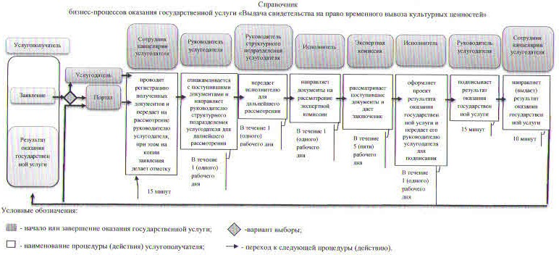
Приложение 2
к постановлению акимата
Мангистауской области
от 16 қазан 2014 года № 259
Приложение 3
к регламенту государственной услуги
«Согласование проведения
научно-реставрационных работ на памятниках
истории и культуры местного значения»
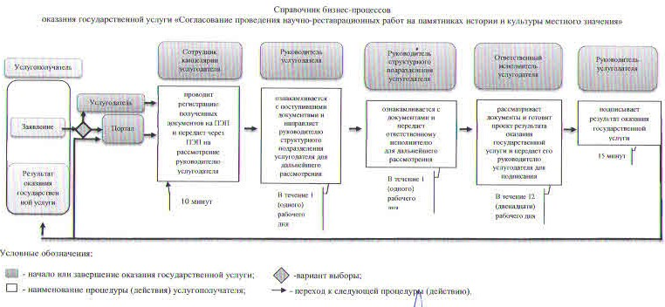

© 2012. РГП на ПХВ «Институт законодательства и правовой информации Республики Казахстан» Министерства юстиции Республики Казахстан

